ПОЯСНИТЕЛЬНАЯ ЗАПИСКА
к проекту приказа Министерства сельского хозяйства Чувашской Республики «Об утверждении стоимости 1 кв. метра общей площади жилья на сельских территориях в границах Чувашской Республики на 2025 год»

Данным проектом приказа предусматривается утверждение стоимости 1 кв. метра общей площади жилья на сельских территориях в границах Чувашской Республики на 2025 год, используемую для расчета социальных выплат на строительство (приобретение) жилья, в том числе путем участия в долевом строительстве, гражданам, проживающим и работающим на сельских территориях либо изъявившим желание переехать на постоянное место жительства на сельские территории и работать там (далее – стоимость 1 кв. метра общей площади жилья).
В соответствии с пунктом 15 Положения о предоставлении социальных выплат на строительство (приобретение) жилья гражданам, проживающим на сельских территориях (приложение к Правилам предоставления и распределения субсидий из федерального бюджета бюджетам субъектов Российской Федерации на развитие жилищного строительства на сельских территориях и повышение уровня благоустройства домовладений, предусмотренным приложением № 3
к государственной программе Российской Федерации «Комплексное развитие сельских территорий», утвержденной постановлением Правительства Российской Федерации от 31 мая 2019 г. № 696), стоимость 1 кв. метра общей площади жилья на сельских территориях в границах субъекта Российской Федерации на очередной финансовый год утверждается исполнительным органом субъекта Российской Федерации.
Распоряжением Кабинета Министров Чувашской Республики от 28 ноября 2019 г. № 1011-р Минсельхоз Чувашии определен уполномоченным исполнительным органом Чувашской Республики на реализацию мероприятий государственной программы по улучшению жилищных условий граждан, проживающих на сельских территориях.
Данным проектом приказа предусматривается утверждение стоимости 1 кв. метра общей площади жилья в размере 51 107 рублей.

Заместитель Председателя  Кабинета Министров  Чувашской Республики –  министр сельского хозяйства  Чувашской Республики | 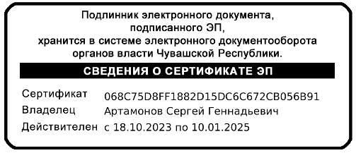 | С.Г. Артамонов

